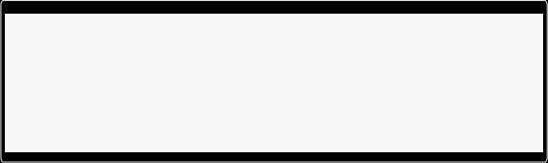

public static void main(String[] args) {

//打印选择题答案

System.out.println("1、 F 2、E . . .") ;

//每个编程题都要调用

showTriangle(n) ;

//必要可以打印换行提高结果的可观性

isPalindrome(num) ;

//思考如果函数是有返回值呢， 以及如果函数定义中没有加static还可以直接调用吗？

选择题

**1**、 编译**Java** **Application**源程序⽂件将产⽣相应的字节码⽂件 ，这些字节码⽂件的扩展名为 ()

A. .java

B. .class

C. .html

D. .exe

**2**、 下列哪个是**JDK**提供的编译器**?** ()

A.java.exe

B. javac.exe

C.javap.exe D.javaw.exe

**3**、下列数据类型转换 ，必须进⾏强制类型转换的是：**()**

A.byte→ int

B.short→ long

C.float→double

D.int→char

**4**、 哪⼀个是正确的 ()

String a = ”CSA”;

String b = ”CSA”;

String x = ”CS”;

String y = ”A”;

String c = x + y;

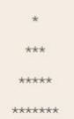A. a和b指向同⼀个实例对象 ， a和c指向同⼀个实例对象

B. a和b指向同⼀个实例对象 ，a和c不指向同⼀个实例对象

C. a和b不指向同⼀个实例对象 ，a和c指向同⼀个实例对象

D. a和b不指向同⼀个实例对象 ， a和c不指向同⼀个实例对象

5、下列哪个类声明是正确的( )

A、 public void H1 { … } B 、public class Move() { … }

C、 public class void number{} D、 public class Car { … }

编程题 ( ⽅法参数、返回值要根据要求)

**1**、 打印三⻆ **(**在主函数中调⽤⽅法打印**)**

⽅法格式

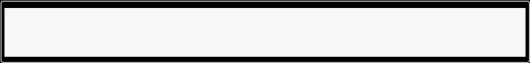

public static void showTriangle(int n){

//n为行数

}

例如 n=4

**2**、颠倒字符串

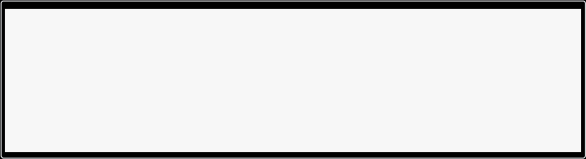

public static void reverseString(String s) {

//用数组完成 转换工具见下

char[] chars = s .toCharArray(); // 字符串转化为字符数组 String s1 = String.valueOf(chars);//字符数组转化为字符串

//在此打印结果

System.out.println(s) ;

}

//

//

**3**、 回⽂数判断

*“*回⽂数是指正序 (从左向右) 和倒序 (从右向左) 读都是⼀样的整数。例如 ， 121 是回⽂ ， ⽽123 不

是。 *”*

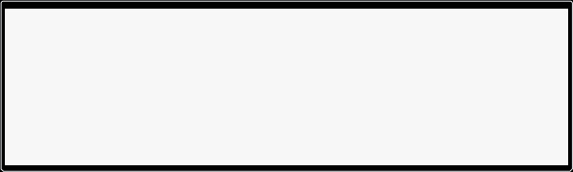

public static void isPalindrome(int num) {

boolean flag = false;

if (flag) {

System.out.println("是的") ; } else

System.out.println("不是") ; }

4、水仙花数

编程求所有的水仙花数。如果一个三位数的个位数、 十位数和百位数的立方和等于该数本身 ，则称该 数为水仙花数。

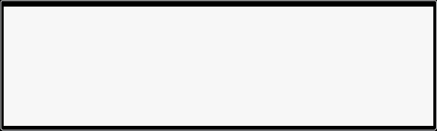

public static void ShuiXianHua() { //思考哪些数是水仙花

//打印出所有的水仙花在一行， 以空格 间隔

}

5、编写程序计算一个包含10个整数的数组中所包含元素的最小值和最大值之和

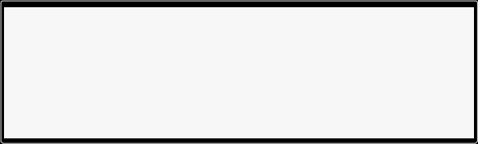

public static void arraysDemo() { //操作

System.out.println("打印两个 最值");

}